BỆNH VIỆN BẠCH MAI – HỆ THỐNG QUẢN LÝ KHÁM BỆNH
BÁO CÁO KIỂM THỬ
& BÁO CÁO LỖI
Dự án Bach Mai Hospital (BMH) – Kiểm thử chức năng, Vòng 1
Dự án | Bach Mai Hospital (mã dự án: BMH)
Phiên bản kiểm thử | 1.0
Môi trường kiểm thử | Windows 11 / Microsoft Edge 155.0.4283.62 (64-bit) / Môi trường kiểm thử, phiên bản 1.0
Loại kiểm thử | Kiểm thử chức năng thủ công (Manual Functional Testing) – Round 1
Thời gian thực hiện | 19/10/2026 – 23/10/2026
Người thực hiện | Tran Liinh (Tester / Test Cycle Owner)
Ngày lập báo cáo | 23/10/2026
Công cụ quản lý | Jira (quản lý lỗi) và Test Management (test case, test cycle, execution)

TEST REPORT – BÁO CÁO KẾT QUẢ KIỂM THỬ

1. Tổng quan

1.1. Mục đích
Báo cáo này tổng hợp kết quả kiểm thử chức năng Vòng 1 của dự án Bach Mai Hospital, phiên bản 1.0, nhằm đánh giá mức độ đáp ứng yêu cầu chức năng, thống kê lỗi phát hiện và đưa ra khuyến nghị cho các bước tiếp theo.

1.2. Phạm vi kiểm thử
Kiểm thử bao gồm 6 chức năng, mỗi chức năng được thực thi trong một test cycle riêng:
STT | Test cycle | Chức năng | Nội dung kiểm thử chính
1 | BMH-R1 | 01 - Đăng nhập | - Đăng nhập thành công  - Đăng nhập thất bại (bỏ trống, sai định dạng, sai thông tin)
2 | BMH-R2 | 02 - Quản lý bệnh nhân | - Thêm mới bệnh nhân  - Quản lý danh sách (hiển thị, phân trang, cập nhật)
3 | BMH-R3 | 03 - Quản lý giấy khám bệnh | - Thêm giấy khám  - Quản lý danh sách (lọc, tìm kiếm, xóa, bắt đầu khám)
4 | BMH-R4 | 04 - Quản lý thuốc | - Thêm thuốc  - Quản lý danh sách (tìm kiếm, sắp xếp, sửa, xóa, phân trang)
5 | BMH-R5 | 05 - Quản lý thẻ bảo hiểm y tế | - Thêm thẻ bảo hiểm y tế  - Quản lý danh sách thẻ
6 | BMH-R6 | 06 - Quản lý lịch làm việc | - Thêm lịch làm việc bác sĩ  - Chọn khung giờ  - Xuất bản lịch

1.3. Phương pháp và nguồn dữ liệu
- Phương pháp: kiểm thử hộp đen, xác nhận: phân vùng tương đương, giá trị biên cho các trường nhập liệu (mã số quá ngắn/quá dài, giá bằng 0, ngày trong quá khứ...)], thực thi thủ công (100% execution loại MANUAL), bao gồm các trường hợp hợp lệ (positive) và không hợp lệ (negative).
- Nguồn số liệu: bản xuất kết quả thực thi từ công cụ quản lý kiểm thử (299 execution) và danh sách lỗi xuất từ Jira (8 issue loại Bug).
- Mọi số liệu trong báo cáo được tính theo số execution thực tế đã ghi nhận.

2. Môi trường kiểm thử
Hệ điều hành | Windows 11
Trình duyệt | Microsoft Edge 155.0.4283.62 (64-bit)
Môi trường | Môi trường kiểm thử (Test)
Phiên bản hệ thống | 1.0
Tài khoản kiểm thử | Quản trị viên (Admin)
Người thực hiện | Tran Liinh
Thời gian | 19/10/2026 – 23/10/2026

3. Tóm tắt kết quả
Chỉ số | Giá trị
Tổng số test case đã thực thi | 299
Pass | 291 (97,32%)
Fail | 8 (2,68%)
Blocked / Chưa thực thi | 0
Tỷ lệ thực thi | 100%
Số lỗi phát hiện | 8 (100% mức ưu tiên High)
Số lỗi đã xử lý và xác nhận đóng | 0 (cả 8 lỗi ở trạng thái To Do)
Số chức năng không phát sinh lỗi | 4 / 6

Nhận xét chung: Tỷ lệ Pass đạt 97,32%. Toàn bộ 8 test case Fail đều là kịch bản kiểm tra dữ liệu không hợp lệ (negative) trên màn hình Thêm mới của hai chức năng: Quản lý thẻ BHYT (5 lỗi) và Lịch làm việc bác sĩ (3 lỗi). Bốn chức năng còn lại (Đăng nhập, Quản lý bệnh nhân, Giấy khám bệnh, Quản lý thuốc) đạt 100%.
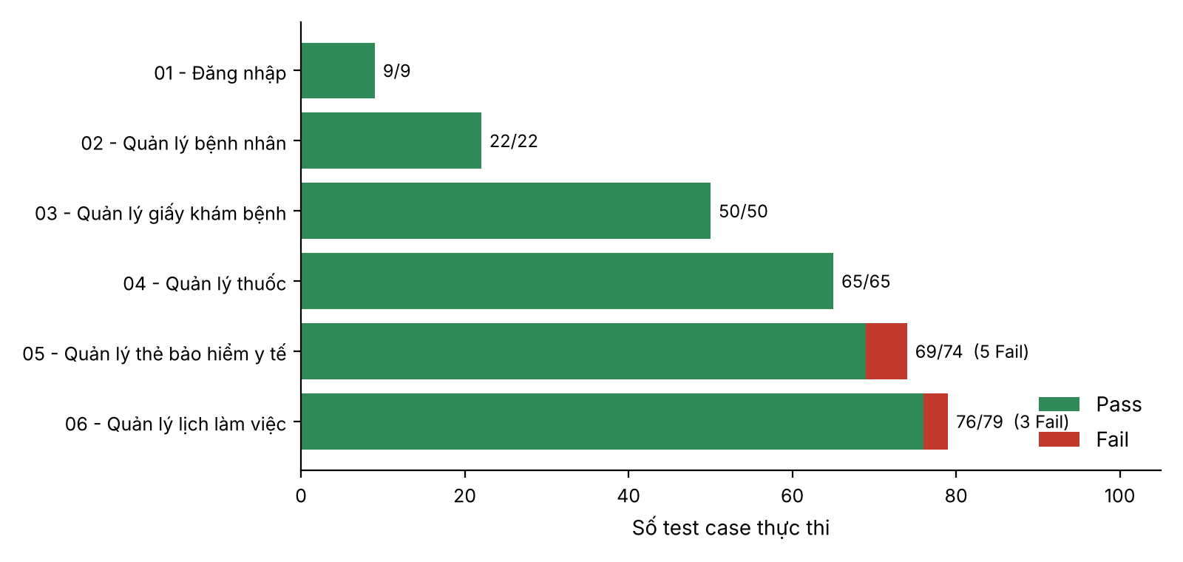
Hình 1. Kết quả thực thi theo chức năng

4. Kết quả chi tiết

4.1. Theo test cycle (chức năng)
Test cycle | Chức năng | Tổng | Pass | Fail | Tỷ lệ Pass | Ngày thực hiện
BMH-R1 | Đăng nhập (01) | 9 | 9 | 0 | 100,00% | 19/10
BMH-R2 | Quản lý bệnh nhân (02) | 22 | 22 | 0 | 100,00% | 19/10
BMH-R3 | Quản lý giấy khám bệnh (03) | 50 | 50 | 0 | 100,00% | 20/10
BMH-R4 | Quản lý thuốc (04) | 65 | 65 | 0 | 100,00% | 20/10
BMH-R5 | Quản lý thẻ bảo hiểm y tế (05) | 74 | 69 | 5 | 93,24% | 21/10, 22/10, 23/10
BMH-R6 | Quản lý lịch làm việc (06) | 79 | 76 | 3 | 96,20% | 22/10, 23/10
Tổng |  | 299 | 291 | 8 | 97,32% | 19/10 – 23/10
Bảng 1. Kết quả theo test cycle

4.2. Theo chức năng con
Chức năng | Chức năng con / thư mục | Tổng | Pass | Fail | Tỷ lệ Pass
01 - Đăng nhập | Đăng nhập thành công với thông tin hợp lệ | 1 | 1 | 0 | 100,00%
01 - Đăng nhập | Đăng nhập thất bại | 7 | 7 | 0 | 100,00%
02 - QL bệnh nhân | Quản lý danh sách bệnh nhân | 10 | 10 | 0 | 100,00%
02 - QL bệnh nhân | Thêm mới bệnh nhân | 11 | 11 | 0 | 100,00%
03 - QL giấy khám bệnh | Quản lý danh sách giấy khám bệnh | 28 | 28 | 0 | 100,00%
03 - QL giấy khám bệnh | Thêm giấy khám bệnh | 22 | 22 | 0 | 100,00%
04 - QL thuốc | Quản lý danh sách thuốc | 33 | 33 | 0 | 100,00%
04 - QL thuốc | Thêm thuốc | 32 | 32 | 0 | 100,00%
05 - QL thẻ bảo hiểm y tế | Quản lý danh sách thẻ BHYT | 38 | 38 | 0 | 100,00%
05 - QL thẻ bảo hiểm y tế | Thêm thẻ BHYT | 36 | 31 | 5 | 86,11%
06 - QL lịch làm việc | Quản lý danh sách lịch làm việc | 42 | 42 | 0 | 100,00%
06 - QL lịch làm việc | Thêm lịch làm việc | 37 | 34 | 3 | 91,89%
Bảng 2. Kết quả theo chức năng con (2 test case chưa gán thư mục: BMH-T2, BMH-T14 – cùng Pass – không liệt kê ở bảng này)

4.3. Theo loại test case và mức độ ưu tiên
Nhóm | Tổng | Pass | Fail | Tỷ lệ Pass
Positive (hợp lệ) | 165 | 165 | 0 | 100,00%
Negative (không hợp lệ) | 103 | 95 | 8 | 92,23%
Chưa phân loại (Đăng nhập, Bệnh nhân) | 31 | 31 | 0 | 100,00%
Ưu tiên High | 113 | 110 | 3 | 97,35%
Ưu tiên Normal | 154 | 149 | 5 | 96,75%
Ưu tiên Low | 32 | 32 | 0 | 100,00%
Bảng 3. Kết quả theo loại test case và độ ưu tiên
Toàn bộ 165 test case positive đều Pass; 8/103 test case negative Fail (tỷ lệ Pass của nhóm negative: 92,23%). Điều này cho thấy các luồng nghiệp vụ chính hoạt động đúng, còn điểm yếu nằm ở kiểm soát dữ liệu đầu vào.

5. Tình trạng lỗi
Tiêu chí | Phân bố
Tổng số lỗi | 8
Theo chức năng | Quản lý thẻ BHYT: 5 (62,5%); Lịch làm việc bác sĩ: 3 (37,5%)
Theo mức ưu tiên (Jira) | High: 8
Theo trạng thái | To Do: 8 (chưa xử lý)
Theo mức độ nghiêm trọng (đề xuất) | Major: 5; Medium: 3
Màn hình phát sinh lỗi | Thêm mới: 8/8

Truy vết các test case Fail và lỗi liên kết (chi tiết từng lỗi xem Phần II):
Test case | Tên test case | Execution | Cycle | Lỗi
BMH-T522 | Mã số chứa chữ cái | BMH-E160 | BMH-R5 | BMH-1
BMH-T523 | Mã số chứa ký tự đặc biệt hoặc khoảng trắng | BMH-E161 | BMH-R5 | BMH-2
BMH-T524 | Mã số quá ngắn | BMH-E162 | BMH-R5 | BMH-3
BMH-T525 | Mã số quá dài | BMH-E163 | BMH-R5 | BMH-7
BMH-T526 | Mã số trùng với thẻ đã có | BMH-E164 | BMH-R5 | BMH-4
BMH-T610 | Lưu khi chưa tích khung giờ nào | BMH-E196 | BMH-R6 | BMH-8
BMH-T613 | Ngày khám trong quá khứ | BMH-E199 | BMH-R6 | BMH-9
BMH-T619 | Khung giờ đã qua trong ngày hôm nay | BMH-E205 | BMH-R6 | BMH-10
Bảng 4. Truy vết test case Fail – lỗi

6. Phân tích và đánh giá

Nhận định chính
- Lỗi tập trung ở kiểm tra dữ liệu đầu vào khi Thêm mới. 8/8 lỗi thuộc nhóm negative testing; hệ thống chấp nhận dữ liệu lẽ ra phải bị từ chối.
- Nhóm lỗi 1 – Định dạng mã số thẻ BHYT (5 lỗi): chữ cái, ký tự đặc biệt, quá ngắn, quá dài và trùng mã (BMH-1, 2, 3, 7, 4). Có thể do thiếu toàn bộ quy tắc validate trường “Mã số”.
- Nhóm lỗi 2 – Ràng buộc thời gian của lịch làm việc (3 lỗi): không chọn khung giờ, ngày trong quá khứ, giờ đã qua trong ngày (BMH-8, 9, 10).
- Quy tắc kiểm tra chưa nhất quán giữa Thêm mới và Cập nhật. Các test case tương ứng ở màn hình Cập nhật đều Pass: cập nhật mã số trùng thẻ khác (TC-BHYT-QL-NEG-015), bỏ chọn toàn bộ khung giờ rồi lưu (TC-LLV-QL-NEG-009), cập nhật ngày khám thành quá khứ (TC-LLV-QL-NEG-010). Gợi ý: nên dùng chung quy tắc validate cho cả hai màn hình.
- Chức năng Giấy khám bệnh và Quản lý thuốc đạt 100%, kể cả các kịch bản negative tương tự (ví dụ: ngày đăng ký trong quá khứ ở giấy khám – TC-ADD-NEG-008 Pass), cho thấy validate đã được cài đặt tốt ở các chức năng này.

7. Kết luận và khuyến nghị

7.1. Kết luận
Hệ thống phiên bản 1.0 hoạt động ổn định ở các luồng nghiệp vụ chính (tỷ lệ Pass 97,32%; 100% test case positive đều Pass). Tuy nhiên, còn 8 lỗi mức ưu tiên High chưa được xử lý tại chức năng Quản lý thẻ BHYT và Lịch làm việc bác sĩ. Đề xuất đánh giá: chưa đủ điều kiện nghiệm thu đối với hai chức năng này; bốn chức năng còn lại đạt kết quả kiểm thử mong đợi trong phạm vi Vòng 1.

7.2. Khuyến nghị
- Khắc phục 8 lỗi theo thứ tự ưu tiên: nhóm validate mã thẻ BHYT (BMH-1, 2, 3, 4, 7) trước, sau đó nhóm ràng buộc thời gian lịch làm việc (BMH-8, 9, 10).
- Chuẩn hóa validate dùng chung giữa màn hình Thêm mới và Cập nhật để tránh lỗi lặp lại.
- Mở rộng phạm vi ở vòng sau: tương thích trình duyệt, kiểm thử phi chức năng nếu cần.

